附件一：项目具体内容
- 今年寒假有100多个热情洋溢的美国自愿者家庭，希望接待来自中国在校优秀的大学生，他们希望了解我们中国的文化，我们将在美国友好家庭住宿17天体验美国家庭生活，与我们的美国家长欢度中国传统节日春节，同时也向美国家长们展现我们中国大学生的风采。
- 同时在我校老师的带领下我们将深入美国社会去实地调研,将课堂理论融于实践了解一个真正的美国，包括：美国社会职能机构（警察局、消防局）、美国教育体系、美国医疗体系、美国志愿者及慈善组织，与美国官员、医疗代表、自愿者、美国学生进行交流、座谈沟通、开拓我们的国际视野，深入了解美国社会。
- 我们还将进入美国顶级学府（斯坦福大学、加州大学伯克力分校，哈佛大学等）进行交流、访问，了解美国高等学府与中国高校各方面的差异。
- 最后我们还将游览天使之城洛杉矶、硅谷所在地旧金山，在迪斯尼与老师同学们结伴游览，在星光大道留下我们的足迹，当然好莱坞、金门大桥、九曲花街自然不能错过。

- 项目地点：美国西海岸：洛杉矶Los Angeles地区、旧金山San Francisco地区
美国东海岸：纽约（宾夕法尼亚）地区附近。
- 调研方式：1名老师带8名学生为1组，2名老师组成1个调研团出行 。
- 项目费用：
(1)申请服务费：RMB￥2500人民币 项目费：￥36450RMB（目的地：东海岸或者西海岸）
(2)费用包含：国际往返机票、签证预约（1次）、签证辅导、行前辅导、全程美国医疗保险和意外伤害保险、美国当地社区安排等运作费用，美国当地紧急支援服务，在美项目过程中所产生的旅行、场、食宿、课程、教材、娱乐、交通等费用。
(3)费用不含：护照申请费、美国使馆签证费、行李超重费(在限制重量和数量内不用支付)、在美国期间个人购物消费。

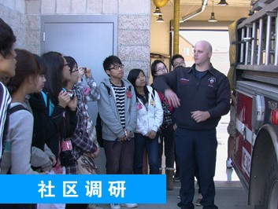



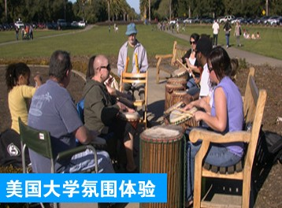
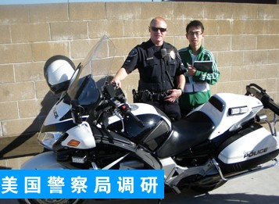
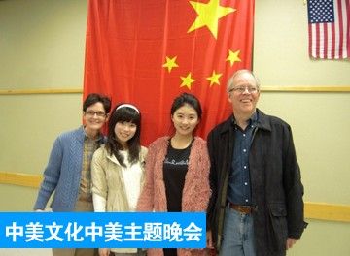

附件二：项目行程
以下为社会调研项目行程，以西海岸洛杉矶地区行程为例，仅供参考。行程安排根据地区不同、时间不同、地点不同、调研团规模不同将略有调整或增减。
日期 | 上午内容 | 下午内容 | 晚
出发前1个月 | 由带队教师带领进行开展国内调研和小组会，参加赴美行前辅导会
出发前1周 | 准备个人用品、行李等，确认所需携带的证件等
出发当日 | 抵达机场：按照航班信息提前3小时到达机场与团队集合，换取登机牌，登机
Day 1 | 抵达后由美国协调员迎接，美国家庭将参与者接回各自家庭 |  |  | 美国家庭
Day 2 | 项目动员会 | 游览社区周边熟悉环境 |  | 欢迎Party
Day 3 | 【调研讨论课】美国协调员组织课题介绍，为下午调研做准备 | 【实地调研】美国警察局和消防局 |  | 美国家庭
Day 4 | 全天出游：加州迪斯尼乐园 |  |  | 美国家庭
Day 5 | 【调研讨论课】美国协调员组织讨论前一次实地调研成果，为下午调研做准备 | 【实地调研】美国残疾人/老年人疗养中心/教堂 |  | 美国家庭
Day 6 | 与美国家庭共度周末 |  |  | 美国家庭
Day 7 |  |  |  | 美国家庭
Day 8 | 【调研讨论课】美国协调员组织讨论前一次实地调研成果，为之后调研做准备 | 【实地调研】美国大学 |  | 美国家庭
Day 9 | 【实地调研】美国中学/小学/幼儿园 | 【调研讨论课】讨论上午实地调研成果，为第二天调研做准备 |  | 美国家庭
Day 10 | 【实地参观访问】加州大学洛杉矶分校（UCLA） | 【实地参观访问】博物馆/市政厅/图书馆 |  | 美国家庭
Day 11 | 【实地调研】医疗机构 | 【调研讨论课】讨论上午实地调研成果 |  | 美国家庭
Day 12 | 全天出游：洛杉矶市区游览，海滩，好莱坞，星光大道等。 |  |  | 美国家庭
Day 13 | 与美国家庭共度周末 |  |  | 美国家庭
Day 14 |  |  |  | 美国家庭
Day 15 | 【调研讨论课】分组制作PPT | 美国协调员安排娱乐活动/购物 |  | 美国家庭
Day 16 | 【调研课题总结会】社会调研项目分组展示（PPT）演讲、讨论 | 为告别Party准备  【主题晚会】中美文化交流主题晚会  美国协调员颁发项目完成证书 |  | 告别Party
Day 17 | 惜别美国接待家庭，乘车前往旧金山。参观访问加州大学圣芭芭拉分校（UCSB），丹麦小镇。 |  |  | 酒店
Day 18 | 英特尔博物馆（旧金山硅谷） | 参观斯坦福大学（Standford）及购物 |  | 酒店
Day 19 | 参观全美大学综合排名第一的加州大学伯克利分校（UC Berkeley） | 旧金山观光：金门大桥、九曲花街、渔人码头等景点 |  | 酒店
Day 20 | 抵达机场，飞返中国 |  |  | 航班
Day 21 | 抵达中国，活动圆满结束 |  |  | 归国
归国后 | 项目成果评估及调研鉴定

